****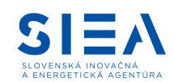cid:image002.jpg@01D5D2B6.494DBD50­­­­­­­­­­­­­­­­­­­­­

Slovenská inovačná a energetická agentúra ako Sprostredkovateľský orgán pre Operačný program Kvalita životného prostredia a Informačno-poradenské centrum Prešovského samosprávneho kraja pre EŠIF a Informačno-poradenské centrum Žilinského samosprávneho kraja pre EŠIF

Vás pozývajú na

**INFORMAČNÝ SEMINÁR**

**k výzvam na predkladanie žiadostí o nenávratný finančný príspevok s kódom OPKZP-PO4-SC451-2019-60 zameranej na Výstavbu, rekonštrukciu a modernizáciu zariadení na výrobu elektriny a tepla vysoko účinnou kombinovanou výrobou s maximálnym tepelným príkonom 20 MW**

**a**

**OPKZP-PO4-SC411-2019-61 zameranej na Výstavbu zariadení na využitie vybraných druhov OZE**

**Termín a miesto konania:**

**27.02.2020 o 10.00 Prešov (štvrtok)**

**Úrad Prešovského samosprávneho kraja, Námestie mieru 2, Prešov,**

**veľká zasadačka, 2.poschodie**

**28.02.2020 o 10.00 Žilina (piatok)**

**Žilinský samosprávny kraj, Komenského 48, Žilina**

**Program:**

09:30 – 10:00 Registrácia účastníkov

10:00 – 11:30 Základné informácie o výzve

11:30 – 12:00 Diskusia a osobné konzultácie

Svoju účasť , prosíme potvrdiť zaslaním e-mailu na adresu: [opkzp@siea.gov.sk](mailto:opkzp@siea.gov.sk) v termíne do 21.02.2020 do 12.00 h. Všetci záujemcovia dostanú spätné potvrdenie účasti e-mailom.

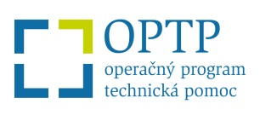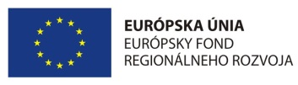

Informačné semináre sú spolufinancované z Európskych štrukturálnych a investičných fondov